ARMADILHAS NO TRATAMENTO DA HIPERTENSAO PULMONAR




22º Simpósio Internacional de Neonatologia do Santa Joana, São Paulo, 11-14 de setembro de 2019

 Realizado por Paulo R. Margotto

Ultrassonografista Neonatologista da Maternidade Brasília e
Hospital Santa Lúcia
Unidade de Neonatologia do Hospital Materno Infantil de Brasília
Brasília, 16 de novembro de 2019
www.paulomargotto.com.br
pmargotto@gmail.com



A hipertensão pulmonar (HP) não é uma única entidade. Trata-se de um espectro de doenças. Hoje vou falar sobre HP aguda e crônica. É importante sermos holísticos na UTI Neonatal.
O nosso objetivo: homeostase celular, entrega de oxigênio, consumo de oxigênio que é influenciado pela hemoglobina, débito cardíaco (DC), recrutamento pulmonar e outros.

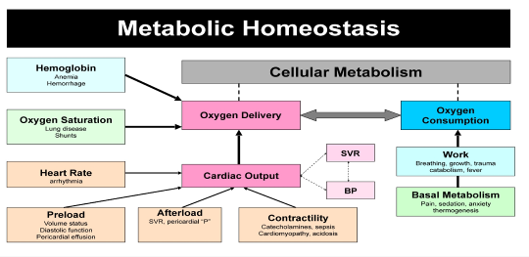

O primeiro comentário que quero fazer é dizer a vocês que eu não gosto muito do termo hipertensão pulmonar persistente do recém-nascido, porque HP é um nome. Todo RN seja prematuro ou a termo tem certo grau de HP ao nascer, podendo não ter efeito clínico, mas pode levar a certo tempo par normalizar
Gosto do termo Hipertensão pulmonar Aguda e Crônica, pois reflete mais o que temos à mão.

HIPERTENSÃO PULMONAR AGUDA

A Hipertensão pulmonar aguda constitui uma falha de adaptação neonatal com uma elevação persistente da resistência vascular pulmonar e essa doença pode estar associada à insuficiência ventricular direita, ou com shunt de transição.
Infelizmente na nossa clínica ficamos distraídos às vezes com a conseqüência da hipertensão pulmonar e o mais importante com a baixa pressão arterial
Frequentemente seguimos o caminho onde estamos buscando as conseqüências e não focando no ponto fundamental, que é a alta resistência pulmonar, aumentando a pós-carga ventricular direita.
A conduta na HP aguda gira em torno da pós-carga ventricular direita, devido à elevada resistência vascular pulmonar

Ainda ouço as pessoas falarem que o RN não tem HP porque não há diferença de oxigenação pré- e pós-ductal. Provavelmente os mais comprometidos com a HP frequentemente são aqueles que NÃO tem diferenças de saturação de O2 pré- e pós-ductal.
Outro ponto que reflete essa questão é a resposta a terapia baseada somente na FiO2. Não é só oxigenação que está melhorando, você está melhorando também o fluxo sanguíneo pulmonar, retorno venoso e débito cardíaco.
Somos bons em ver as ecocardiografias? Podemos confiar nas medidas que fazemos de rotina? Portanto temos que ver conceitos fisiológicos importantes.

O conceito mais importante é a relação entre resistência vascular pulmonar e PaO2.

Temos dados que vemos a relação entre PO2 no eixo X e resistência vascular no eixo Y. Vemos que podemos ter duas linhas imaginárias traçadas. Temos um limiar de PaO2 de 50 mmHg e um aumento de PaO2 não leva a nenhuma piora da resistência vascular pulmonar. Isso é muito importante numa era em que estamos cada vez mais preocupados com superóxidos, radicais livres e não temos nenhum benefício a mais aumentando a PaO2, podendo ter conseqüência negativas.

A resistência vascular pulmonar leva 2 semanas para normalizar e é menos sensível ao aumento da PaO2 na faixa do normal
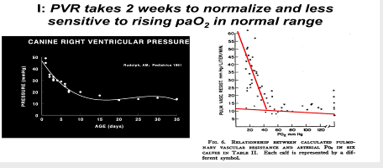

Já comentado na Conferência anterior (Ecocardiografia funcional e Choque no Recém-Nascido) a vulnerabilidade aumentada do ventrículo direito (VD) à pós-carga, mais que o ventrículo esquerdo (VE) e isto é relevante quando falamos sobre a seleção de drogas para a pressão arterial (PA). Se você der uma droga que aumenta a resistência vascular sistêmica, provavelmente aumenta a resistência vascular pulmonar se o fármaco for errado, podendo agravar o desempenho do VD. (Noninvasive assessment of myocardial contractility, preload, and afterload in healthy newborn infants.Rowland DG, Gutgesell HP.Am J Cardiol. 1995 Apr 15;75(12):818-21.PMID: 7717287.Similar articles

Deficiente intolerância à pós-carga

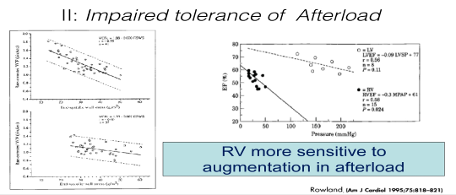

Quando você tem um compromisso com a oxigenação não é só como o pulmão é recrutado. O desempenho do VD é muito importante no determinante do fluxo sanguíneo. Não podemos esquecer-nos disso.

Outro conceito que não pode ser esquecido é a relação entre força e freqüência cardíaca. Falamos também sobre isso, na Conferência anterior (Ecocardiografia funcional e Choque no Recém-Nascido). A resposta natural dos miócitos para aumentar a contratilidade conforme aumenta a frequência cardíaca (FC). A contratilidade aumenta conforme aumenta a frequência cardíaca, chegando num ponto em que fica alto demais e daí você tem uma contratilidade prejudicada. Preocupa quando o coração estiver totalmente disfuncional (curva azul) e você administra a droga errada, como dopamina. O aumento da FC não levou a nenhum benefício positivo em termos de contratilidade e isso é importante, pois se você administra uma droga com inotropia positiva, acaba tendo uma conseqüência que é a taquicardia que pode comprometer a perfusão cardíaca. (Force frequency relationship of the human ventricle increases during early postnatal development.Wiegerinck RF, Cojoc A, Zeidenweber CM, Ding G, Shen M, Joyner RW, Fernandez JD, Kanter KR, Kirshbom PM, Kogon BE, Wagner MB. Pediatr Res. 2009 Apr;65(4):414-9. doi: 10.1203/PDR. 0b013e318199093c.PMID: 19127223, Free PMC ArticleSimilar articles. Artigo Livre!)

Relação entre força e frequência: tolerância à taquicardia?

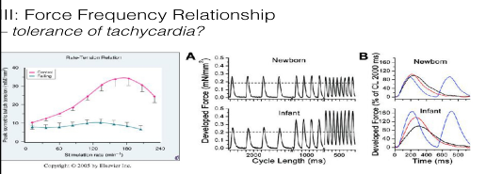

Do ponto de vista fisiológico temos que lembrar que é importante que você pense em duas coisas na sua conduta na HP aguda: PaO2 e o DC: se você tiver um paciente em que o VD não funciona, não tem shunt de transição, o fluxo sanguíneo sistêmico depende totalmente da recuperação do VD. Para melhorar o fluxo sistêmico é abrir o shunt e frequentemente nos bebês mais doentes, temos usado prostaglandina como terapia se o VD estiver muito disfuncional para aumentar o fluxo sanguíneo sistêmico. Vamos ter uma saturação de O2 mais baixa, mas a pior situação é não ter sangue circulando nos tecidos. Não tenham medo do shunt. O shunt é seu amigo.
O tratamento da HP aguda é não aumentar a PA para fazer reversão do shunt. A conduta na HP é reduzir a resistência vascular pulmonar e otimizar o fluxo sanguíneo e manter uma PA normal.

Reavaliando o papel dos shunts

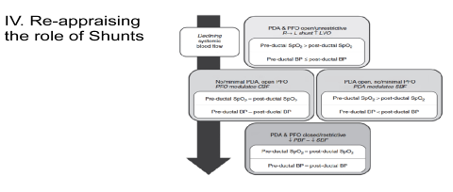

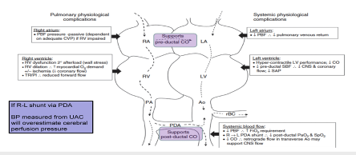

CASO CLÍNICO 1

O ultrassom é uma ferramenta que está sendo indicada para certas situações na UTI Neonatal, mas quando chega ao coração, temos que ter cuidado com informações incorretas que pode levar a um erro médico. Vou mostrar um caso para enfatizar essa situação.
Recém-nascido (RN) a termo (38 semanas+2 dias), de uma gravidez não complicada, peso ao nascer de 3,1 Kg, cesariana por prolapso do cordão, necessitou de reanimação, pH do cordão de 6,9 e Apgar de 2, 4 e 5 (1º, 5º e 10º minutos). Colocado em ventilação por pressão positiva com FiO2 de 100% por 3 minutos e a seguir CPAP. A FiO2 foi desmamada para 40%. O RN foi submetido à hipotermia, FiO2 de 50% saturação pré-canal de 97% e pós-natal de 77%. Foi intubado para otimizar a oxigenação.
Aqui temos o Curso Clínico do bebê. Esse gradiente começou a aumentar, o lactato aumentou, recebeu óxido nítrico (piorou com o oxido nítrico). O diagnóstico mais provável para esse bebe seria HP aguda. A ecocardiografia mostrou severa dilatação do VD com deficiente perfomance sistólica.
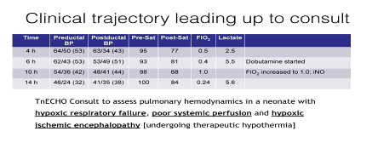

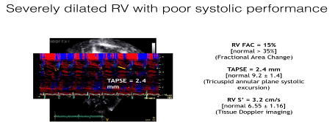

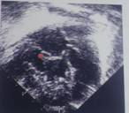

Realizamos toda a avaliação cardíaca e verificamos que esse paciente tinha uma coarctação da aorta que é importante.
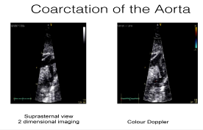

Agora a fisiologia está fazendo sentido. Nessa situação a circulação sistêmica é totalmente dependente do shunt pelo canal D-E. O bebê está sendo resfriado, então a resistência vascular sistêmica está alta, o iNO que reduz a resistência vascular pulmonar piorou a fisiologia. Interrompemos o iNO e começamos com prostaglandina-0,01mcg/kg/min para manter fluxo sanguíneo dependente do canal arterial. Devido ao comprometimento da função do VD, passamos da dobutamina para epinefrina de baixa dose-0,05 mcg/kg/minuto (mais potente inotrópico para um VD severamente disfuncional) e o bebê recuperou. O lactato caiu (2,7). Agora veja a diferença de saturação de oxigênio (pré-ductal de 100 e pós-ductal de 72). Ele ainda tem um gradiente muito grande pré e pós-ductal. PA pré-ductal de 60/39 (48) e Pós-ductal de 60/41 (46) Voltemos um pouquinho à fisiologia inicial. O que estamos vendo é que a saturação pós-ductal é sempre baixa (nunca esteve acima de 80%). Isso não é hipertensão pulmonar. Você não tem essa saturação normal na HP aguda. Isso não foi reconhecido.

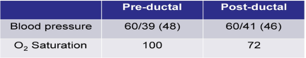

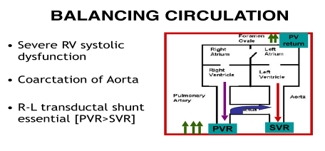

CASO CLÍNICO 2

(este caso mostra a conexão do coração com o cérebro na fisiologia)

RN com idade gestacional de 37 sem +1 dia, peso ao nascer de 3310g, AIG, perímetro cefálico de 35,5 cm (> percentil 90), questionado malformação arteriovenosa cerebral, nasceu em um Hospital de zona rural por cesariana de emergência, Apgar de 3 (1º min), 5 (5º min) e 7 (10º min). Recebeu inicialmente CPAP devido ao gemido. Foi intubado e ventilado com volume garantido (4,5 mL/Kg em ar ambiente). A ressonância magnética mostrou grande malformação da veia de Galeno alimentada com vasos arteriais em vários pontos no circulo de Willis.

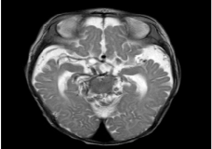

Vejam o curso clínico: inicialmente uma ventilação mínima (volume garantido de 4ml/kg) em ar ambiente, uma diferença de pressão diastólica baixa (61/29) que é clássica nesse tipo de malformação cerebral. Realizado ecocardiografia na Província e mostrou shunt D-E, VD dilatado e disfuncional com sugestão de HP persistente do recém-nascido, sendo iniciado dobutamina. O que ocorreu nessa situação? O bebê piorou com dificuldade de respiração, oligúria progressiva. O lactato foi para 10, anúrico, PA de 65/17, em ventilação mecânica (VM) com volume garantido de 5ml/Kg com FiO2 de 23%. Iniciado prostaglandina (0,03), PA de 65/17 débito urinário de 0,6mg/kg e transferido para Toronto para embolização com 12 horas de vida.

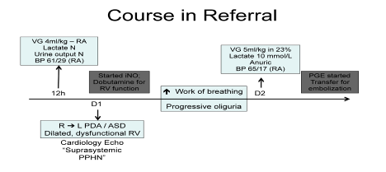

Ao chegar a Toronto, estava com iNO de 20ppm, dobutamina de 10 mcg/kg/min e Prostin de 0,03. Foi realizado a ecocardiografia e mostrou débito ventricular direito de 595ml/min/kg e esquerdo de 365ml/min/kg, TPASE=6, RV- FAC=25%%, persistência do canal arterial (PCA) bidirecional. Esse bebê tinha uma HP não por uma pós-carga alta, mas por tanto fluxo pulmonar e o iNO não é uma boa terapia se você tem um fluxo pulmonar tão torrencial. O iNO foi desmamado e iniciado epinefrina e interrompemos a prostaglandina. O débito urinário veio para 3-5ml/kg/hora e o lactato veio para 2. O RN tinha hipertensão pulmonar, mas não mediada pela resistência e sim pelo fluxo.
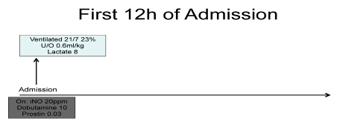

Ecocardiografia na Apresentação Inicial

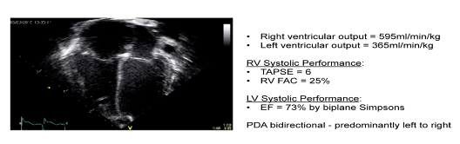

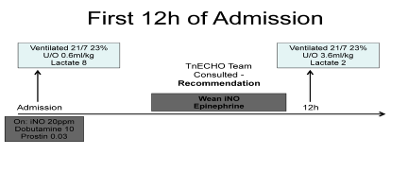

Em uma nova ecocardiografia observamos um fluxo retrógrado para o cérebro no arco ascendente (o cérebro estava funcionando como um aspirador gigante que está sugando todo o sangue para o cérebro e esse sangue volta para o coração direito e vai para as veias pulmonares). Agora se você acrescenta um fármaco para reduzir a resistência vascular pulmonar esses pacientes precisam de um shunt para dar suporte ao rim e para a perfusão sistêmica; se for da E-D, você faz um segundo aspirador que é o pulmão agora. Esse bebê tinha a fisiologia de uma pseudocoarctação da aorta.

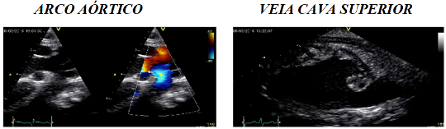

Portanto é muito importante, nesses bebes, avaliar a doença cardíaca congênita que tem apresentação semelhante à HP para excluí-la. Temos que levar em consideração muitos diferentes parâmetros nesses pacientes de maneira mais abrangente que reconheça HP e a doença cardíaca congênita. Medimos coisas que nos dizem o desempenho sistólico ventricular direito e vamos ver coisas que nos dizem qual é o impacto da HP que é a adequácia do fluxo sanguíneo sistêmico. O fluxo sanguíneo sistêmico = débito cardíaco esquerdo + o shunt D-E pelo canal arterial.

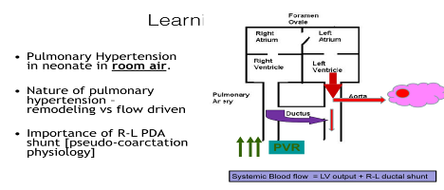

Por que abrangente? Em primeiro lugar regurgitação tricúspide que é usada para avaliar HP: quando não tivermos o VD contraindo não vai gerar uma regurgitação da tricúspide que possa ser medida. Se o canal arterial estiver fechado não temos essa opção nos pacientes com HP patológica.
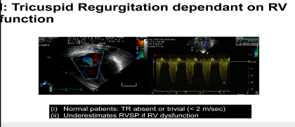

A terceira medida é ver o movimento da parede do septo e essa é uma medida interessante. Vou voltar a ela quando falarmos sobre HP crônica,
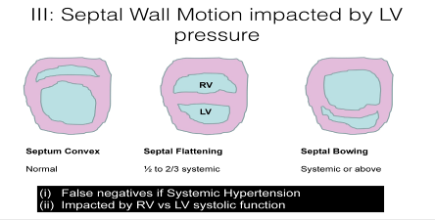

Quando a pressão aumenta, o VD fica com esse formato e quando for muito grave temos aqui esse formato do VE. Possível limitação: supõe-se que a PA está normal. Muitos bebês pré-termo tem uma pressão sistêmica muito elevada que pode fazer com que o septo fique com um aspecto redondo mesmo que você tenham pressão elevada no lado direito e então há falsos positivos que você deve considerar.
Introduzimos novas medidas de avaliação mais avançadas da função ventricular direita devido às limitações subjetivas. Não vou entrar em detalhes. Na Conferência sobre Ecocardiografia Funcional e Choque Neonatal, falamos sobre os possíveis benefícios da função ventricular nos bebes com encefalopatia hipóxico-isquêmica como marcador de recuperação neurológica. É também um marcador de óbito nas crianças com HP grave.
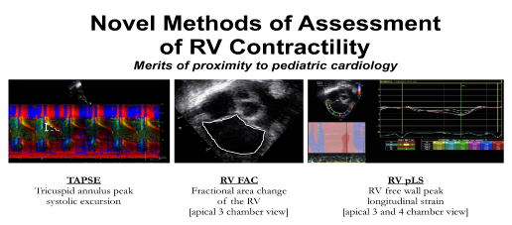

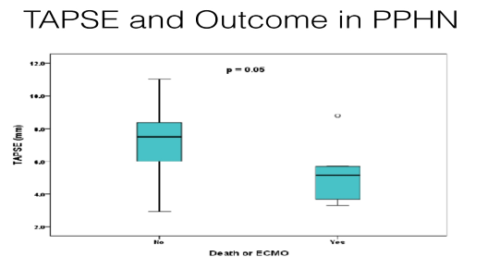

Então como ir adiante em termos de conduta:

Eu acho importante otimizar o recrutamento pulmonar, através da ventilação (use aquilo que vocês são bons -cozinheiros demais às vezes estragam o prato), iNO, alcançar um DC normal e pressão sistólica pré-ductal normal. Se você alcançar uma boa função VD e reduzir a resistência vascular pulmonar você vai aumentar a pré-carga para o coração esquerdo e vai melhorar o DC e vai melhora Pressão Sistólica pré-ductal. Administrar medicamentos para reduzir a pressão do lado direito é muito mais lógico do que usar medicamentos que vão aumenta a pressão sistêmica, devido ao efeito negativo na resistência vascular pulmonar.
O ecocardiografia pode aumentar a precisão através da seleção do vasodilatador pulmonar versos suporte ao ventrículo direito.

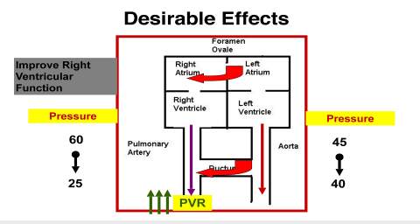

Na Conferência sobre Ecocardiografia funcional e Choque Neonatal mostrei esses gráficos: a dopamina e a noreprinefrina podem ter um aumento paradoxal na resistência vascular pulmonar, Então o que fazer quando temos uma HP real que não melhora: publicamos alguns artigos que na presença de uma PA normal, sem asfixia, a milrinona pode ser eficaz devido a sua capacidade de aumentar a função do VD e também, agir como vasodilatador pulmonar reduzindo a resistência vascular pulmonar.
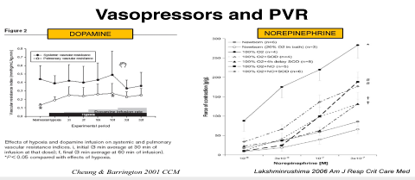

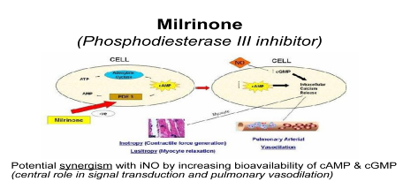

Aqui alguns dados do nosso estudo farmacológico de lactentes a termo com HP, uma melhoria considerável da oxigenação e o desmame do óxido nítrico. (Pharmacology of milrinone in neonates with persistent pulmonary hypertension of the newborn and suboptimal response to inhaled nitric oxide.McNamara PJ,Shivananda SP, Sahni M, Freeman D, Taddio A.Pediatr Crit Care Med. 2013 Jan;14(1):74-84. doi: 10.1097/PCC.0b013e31824ea2cd.PMID:23132395.Similar articles)

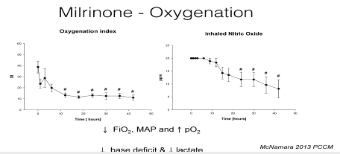

Então como pensamos na HP refratária?

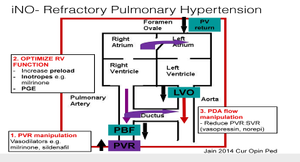Existem medicamentos que podemos usar para manipular a resistência vascular pulmonar como milrinona e existem medicamentos que podem ajudar a melhorar a performance do VD. Se ele não estiver bombeando bem, talvez você precisa de abrir o canal e permitir o fluxo sanguíneo sistêmico ou usar dobutamina, epinefrina e até milrinona para dar um apoio ao VD. Se houver hipotensão real, faz sentido utilizar medicamentos que vão aumentar a resistência vascular sistêmica e não aumentar a resistência vascular pulmonar. O nosso medicamento é VASOPRESSINA, pois é o medicamento que muito mais temos experiência e funciona com base na literatura que publicamos e az sentido. Há Centros que usam a norepinefrina que pode diminuir a resistência vascular pulmonar, mas em alguns pacientes pode aumentar a resistência vascular pulmonar (Persistent Pulmonary Hypertension of the Newborn: Physiology, Hemodynamic Assessment and Novel TherapiesArticle in Current Pediatric Reviews 9(1):55-66 · February2013 with 105Reads.DOI: 10.2174/15733961380528951)

PARA RESUMIR

- a HP aguda é um distúrbio espectral caracterizado por uma pressão arterial pulmonar elevada e também por um comprometimento do desempenho do VD, shunts temporários que podem ter um papel vital na sobrecarga do VD e talvez não precisem ser revertidos.
-concentem-se em medicamentos que otimizem o desempenho do VD e redução da resistência vascular pulmonar
-a ecocardiografia provê precisão diagnóstica e monitorização individualizada de acordo com o ambiente fisiológico

HIPERTENSÃO PULMONAR CRÔNICA

É uma doença nova dos últimos 5-10 anos. Temos mais conhecimentos e estamos entendendo cada vez mais. Os prematuros estão desenvolvendo uma doença mais tardiamente que evita que recebam alta e às vezes associa-se a diversas hospitalizações. Conforme ressuscitamos esses bebes cada vez mais prematuros, a incidência dessa doença provavelmente vai aumentar.

É uma desrregulação do leito vascular pulmonar e/ou falha do VD. A incidência em sido relatada em 28% dos pacientes com displasia broncopulmonar as 36 semanas de idade pós-menstrual (Pulmonary hypertension in preterm infants: results of a prospective screening program.Weismann CG, Asnes JD, Bazzy-Asaad A, Tolomeo C, Ehrenkranz RA, Bizzarro MJ.J Perinatol. 2017 May;37(5):572-577. doi: 10.1038/jp.2016.255. Epub 2017 Feb 16.PMID:28206997.Similar articles)

A mortalidade é acima de 38% na displasia broncopulmonar severa (Pulmonary artery hypertension in formerly premature infants with bronchopulmonary dysplasia: clinical features and outcomes in the surfactant era. Khemani E, McElhinney DB, Rhein L, Andrade O, Lacro RV, Thomas KC, Mullen MP. Pediatrics. 2007 Dec;120(6):1260-9. PMID: 18055675. Similar articles)

Os desafios: a detecção e a forma de como avaliamos especificamente essa doença, o impacto respostas variáveis adaptativas do VD a pós-carga elevada, ecocardiografia limitada à avaliação subjetiva da pressão e função

Para mim temos as perguntas não respondidas:

1- temos métodos e avaliação confiáveis?
2- qual é a precisão dos métodos diagnósticos?
3- estamos fazendo um monitoramento constante desses pacientes?

Vejamos esses dois casos. O bebê da esquerda tem 24 semanas, Rx de aspiração meconial, PCA com terapia medicamentosa, em CPAP nasal a 30%, com 84 dias de vida (ecocardiografia com 35 semanas de idade gestacional pós-concepção: pressão sistólica do VD de 85 mm Hg, VD discretamente dilatado). O bebe da direita foi de 22 semanas, ventilação prolongada, traqueostomia, em sIMV 30/5 com FiO2 de 0,25, com 104 dias de vida (ecocardiografia: normal). A lógica é que o bebê da esquerda tivesse uma ecocardiografia alterada, pois é mais doente. No entanto, a ecocardiografia foi normal.

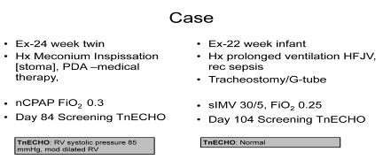

Pegamos 36 semanas como uma métrica de avaliação com base da definição de Displasia broncopulmonar: se você nasce com 28 semanas, você demora 8 semanas para chegar a 36 semanas. Agora e se nascer com 22 semanas vai demorar 14 semanas, tempo muito mais longo. Talvez tenhamos que aumentar esse intervalo para reconhecer esses pacientes.
O campo de HP crônica é enorme. Não há padronização, não há consenso. As práticas são caóticas. Todo tipo de medicamento é experimental e não validado. Em termos dos critérios de diagnóstico o mais comuns para a avaliação da HP crônica são o achatamento do septo e uma avaliação visual do VD e regurgitação tricúspide.

E quando fazemos essa avaliação?

Quando pensamos nesses pacientes existem fatores pré-natais e pós-natais e como eu disse escolhemos 36 semanas pós-concepção e esses bebês normalmente fazem mais ecocardiografia no início do que nesse período da vida. Por sorte se o bebe não estiver em ventilação com 100% de oxigênio achamos que provavelmente ele está bem, mas o maior desafio que enfrentamos é a avaliação. Hoje na maior parte do mundo, a maior parte das ecocardiografias e avaliações de hipertensão pulmonar é baseada em avaliações subjetivas. O técnico faz algumas imagens e alguém dá uma olhada
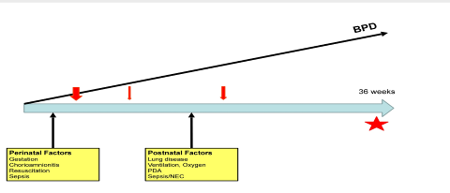

Pesquisa da Rede Canadense de Neonatologia sobre a HP crônica demonstrou, em 37 Centros e UTI Neonatais terciárias: 57% dos centros realizam ecocardiografia de rotina como screening para HP cônica, quase sempre na idade gestacional de 36 semanas pós-menstrual (71%); 86% relataram uso de vasodilatadores pulmonares

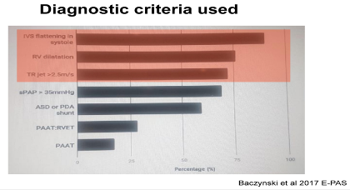

Fizemos um estudo há 3 anos que acabou de ser publicado onde pegamos 60 ecocardiografias, dos quais 30 eram de bebês normais saudáveis e 30 de bebês com HP confirmada. Pedimos a 6 especialistas treinados e perguntamos: olhando para essa ecografia o VD ESTÁ DILATADO? O SEPTO ESTÁ ACHATADO? O VENTRÍCULO DIREITO NÃO ESTÁ CONTRAINDO BEM? O que foi observado é que o coeficiente de concordância variou entre 0,3 a 0,5 que é terrível e isso quer dizer que existe um chance de 1em 10 de acertar o diagnóstico com base na subjetividade. E a maior parte das terapias para HP crônica está baseada nessas avaliações. Então precisamos repensar nisso e criar um monitoramento padronizado para essas crianças de forma mais abrangente de avaliação (Accuracy and reliability of qualitative echocardiography assessment of right ventricular size and function in neonates.Smith A, Purna JR, Castaldo MP, Ibarra-Rios D, Giesinger RE, Rios DR, Weisz DE, Jain A, El-Khuffash AF, McNamara PJ.Echocardiography. 2019 Jul;36(7):1346-1352. doi: .1111/echo.14409. Epub 2019 Jun 27.PMID:31246348.Similar articles
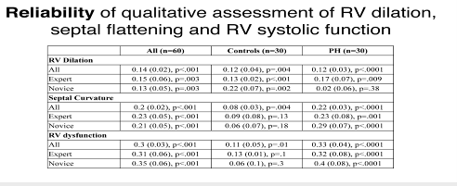

Vejamos um caso clínico

Bebê prematuro 28 semanas, com diagnóstico antenatal suspeito de coarctação da aorta e tinha uma onfalocele gigante. Peso ao nascer 1105g. Um curso inicial sem problemas, CPAP em ar ambiente. Como a maior parte dos Serviços, essas crianças passam por ecos seqüenciais avaliadas pela Equipe de cardiologia pediátrica para ver se há coarctação da aorta e quando o canal está aberto eles não se sentem a vontade para dizer que está tudo normal. Depois de 21 dias, o canal estava pequeno e nesse momento descartaram coarctação. Durante esse mesmo intervalo o bebê estava relativamente estável, mas entre o 15º dia e o 40º dia o bebê começou a ficar doente sob o ponto de vista da oxigenação. Toda troca de curativo ele estava agitado e hipóxico e pensaram que tudo tinha a ver com a troca do curativo. No 41º de vida o bebê foi intubado com 40 % de O2.
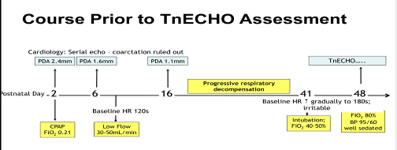

No 48º dia de vida o bebê estava intubado, 80% de FiO2, com pressão atrial razoável (95/60), bem sedado e aí no nosso Serviço realizamos as imagens: o VD estava enorme, gigante, totalmente disfuncional, artéria pulmonar totalmente dilatada. Vejam que o septo estava indo para o ventrículo esquerdo. Era um paradoxo. A pressão sistólica era de 120 mm Hg no VD e DC estava muito baixo (70 ml/min/kg)
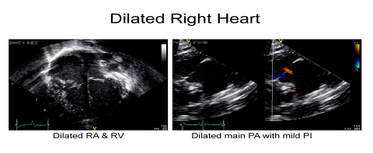

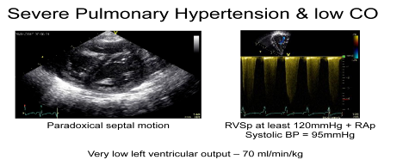

Fizemos todo possível para ajudar esse bebe: sedação, iNO, dose máxima de milrinona, dobutamina, vasopressina, hidrocortisona, prostaglandina e o bebê, infelizmente foi a óbito.
Trouxe esse caso para mostrar a vocês que o detalhe é muito importante. Muitas vezes quando você tem dois Serviços envolvidos, as pessoas não prestam atenção nos detalhes. Fizemos uma revisão nas três ecocardiografias feitas pela cardiologia e não havia coarctação. Estavam corretos, mas as três primeiras ecografias mostraram que o bebe tinha 40% de shunt da D-E (um shunt D-E através do canal nunca é normal depois de 8 horas de vida, principalmente se persistir além 24 horas de vida; depois de 24 horas de vida, quase todos os shunts são da E-D).
Por que trouxe esse caso? Porque é preciso que pensemos de uma forma mais abrangente. Se as ecocardiografias foram realizadas por outros Serviços, faça uma revisão dos achados, vejam os detalhes. Tudo isto é crucial.

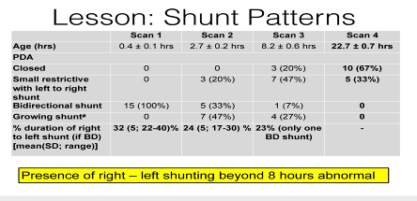

E a triagem nas 36 semanas. Nem isso é simples assim. Conseguimos reduzir isso para doença pulmonar crônica, que tem um potencial para uma maior resistência vascular pulmonar. Assim, atendemos vários bebês dessa forma com 36 semanas de idade pós-menstrual em CPAP com 30% de O2. Aí fazemos ecocardiografia e vejam: 3 bebes com ecocardiografia: A-bebê da esquerda com PEEP de 8, FiO2 de 35; B-bebê do meio com PEEP de 9 e 40% de oxigênio e coração direito dilatado e C-o bebê da esquerda, com PEEP de 7, Fio2 de 47% e um coração direito dilatado
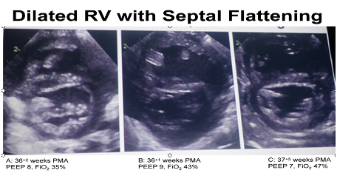

Se você avaliar isso, talvez você se engane. Parece a mesma coisa CPAP semelhantes, todos com coração direito dilatado, mas quando avaliamos os detalhes de cada um, o bebê do meio não tinha a fisiologia de hipertensão pulmonar (ele tinha um shunt enorme – o débito do VD era o dobro do débito do VE). O bebê da esquerda tinha HP, mas venosa. Esse bebê tinha uma regurgitação tricúspide considerável e um Doppler da artéria pulmonar anormal, mas quando vemos as veias pulmonares podemos ver uma aceleração do fluxo nessas veias. Tratava-se de uma estenose venosa pulmonar.

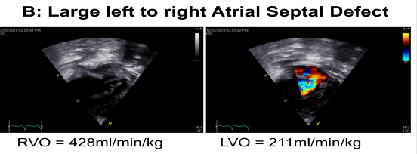

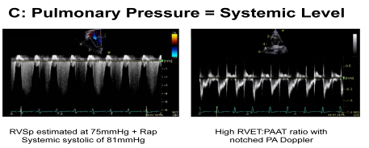

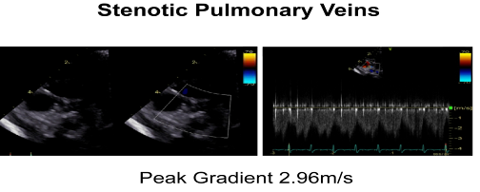

Então o que parecia uma HP crônica, muitas vezes não é. Assim como a HP aguda, a HP crônica é uma doença mediada por resistência secundária a uma remodelação que precisa de terapia com vasodilatadores e uma utilização a longo prazo. Alguns pacientes tem uma hipertensão pulmonar mediada a fluxo, talvez seja a persistência do canal arterial, ou algum defeito atrial ou malformações. E por último, a HP crônica pode ser devido a outro problema, como estenose da veia pulmonar ou uma cardiopatia congênita.

RESUMINDO...
- A Hipertensão pulmonar crônica é um distúrbios com amplo espectro fisiopatológico caracterizado pela elevada pressão da artéria pulmonar e deficiente performance do VD.
- A ecocardiografia provê aumento da precisão diagnóstica e uma monitorização longitudinal que é individualizada pela fisiologia do ambiente.
- O impacto da performance do VD e os limiares para a intervenção requerem avaliação prospectiva.

PERGUNTAS

- Sobre o Neonatologista realizar a ecocardiografia na UTI Neonatal

Precisamos que a Neonatologia seja líder no desenvolvimento de ferramentas que permitem melhor avaliação dos seus pacientes e entre essas está a ecocardiografia funcional. O Neonatologista conhece melhor a transição da circulação ao nascer. Hoje no almoço estava conversando sobre isso. Quando o Neonatologista faz a ecocardiografia funcional, estamos avaliando o nosso paciente e as informações que estamos obtendo são confiáveis à luz da melhor ciência possível.

- iNO nos pré-termo

Havendo o diagnóstico de hipertensão pulmonar aguda com a ecocardiografia, os prematuros, com menos de 3 dias de vida, com uma insuficiência respiratória hipóxico-isquêmica, independente da idade gestacional, respondem ao óxido nítrico inalatório. No entanto, não sabemos ainda a dose. Muitos respondem a 5ppm. Ao desmamar o óxido nítrico nesses bebes fazemos muito agressivamente. Consultem esse artigo:Short-term and long-term outcomes of preterm neonates with acute severe pulmonary hypertension following rescue treatment with inhaled nitric oxide.Baczynski M, Ginty S, Weisz DE, McNamara PJ, Kelly E, Shah P, Jain A.Arch Dis Child Fetal Neonatal Ed. 2017 Nov;102(6):F508-F514. doi: 10.1136/archdischild-2016-312409. Epub 2017 May 8.PMID: 28483819.Similar articles)

- E quando não temos óxido nítrico, como seria a terapia da HP aguda

Primeiramente você precisa ter certeza que é hipertensão pulmonar! Se você não tem acesso ao iNO o próximo importante passo é pensar: estou otimizando o meu suporte respiratório o máximo possível? Se você tem uma doença pulmonar (síndrome de aspiração meconial, deficiência do surfactante), otimizar o pulmão o máximo possível. Não faz sentido usar vasodilatador. Agora se você já conseguiu resolver a questão pulmonar e ainda em insuficiência de oxigenação, oriento o uso da milrinona que dá um suporte ao ventrículo direito, mas tem duas ressalvas importantes: lembrar que a milrinona é vasodilatadora e vai reduzir a pressão sistêmica com piora da perfusão. A milrinona só pode ser usada se o paciente for normotenso. Evite usar em situações de asfixia perinatal grave. Se houver hipotensão sistêmica, damos um suporte para a sua recuperação e somente depois iniciamos com a milrinona. Sildenafil é outra terapia que pode ser usada.

- Em pacientes que apresentam queda de pressão o Senhor recomendaria fazer a milrinona concomitantemente com um bolus de volume?

No nosso estudo farmacológico com o uso de milrinona, administrávamos a milrinona com um bolus de volume e observamos queda a PA que se recuperaria 4 horas após. Na maior parte do tempo da nossa prática não utilizamos o bolus de volume. Começamos a infusão de milrinona não necessariamente administrando volume também. Se houver hipotensão após a administração de milrinona, aí você pode administrar volume se você considerar a fisiologia da hipertensão pulmonar. Não faz sentido fazer vários bolus. É ACONSELHÁVEL USAR VASOPRESSINA para melhorar a resistência vascular sistêmica sem aumentar a resistência vascular pulmonar. Portanto MILRINONA + VASOPRESSINA é uma terapia mais eficaz na nossa experiência.

EM RESUMO:

Inicia dizendo que prefere os termos hipertensão pulmonar (HP) aguda e crônica, por refletir mais o que temos à mão. A HIPERTENSÃO PULMONAR AGUDA (que conhecemos mais como Hipertensão pulmonar persistente do recém-nascido) constitui uma falha de adaptação neonatal com uma elevação persistente da resistência vascular pulmonar e essa doença pode estar associada à insuficiência ventricular direita, ou com shunt de transição. Frequentemente buscamos as conseqüências e não focamos no ponto fundamental, que é a alta resistência pulmonar, aumentando a pós-carga do ventrículo direito (VD). A conduta na HP aguda gira em torno da pós-carga ventricular direita, devido à elevada resistência vascular pulmonar (RVP). Ainda ouço as pessoas falarem que o recém-nascido (RN) não tem HP porque não há diferença de oxigenação pré- e pós-ductal. Provavelmente os mais comprometidos com a HP frequentemente são aqueles que NÃO tem diferenças de saturação de O2 pré- e pós-ductal. Há uma vulnerabilidade do VD à pós-carga: se você se focar somente no aumento da pressão arterial (PA), usando fármaco errado, o aumento da RVP agrava o desempenho do VD, além de que o aumento da frequência cardíaca (FC) a um determinado ponto agrava a perfusão miocárdica. Não podemos nos distrair com fisiologia. Quando você tem um compromisso com a oxigenação não é só como o pulmão é recrutado. O desempenho do VD é muito importante no determinante do fluxo sanguíneo. Não podemos esquecer-nos disso. Do ponto de vista fisiológico temos que lembrar que é importante que você pense em duas coisas na sua conduta na HP aguda: PaO2 e o débito cardíaco (DC): melhorar a função do VD e se necessário abrir shunt (prostaglandina E-1) para ter fluxo sanguíneo sistêmico, esmo ás custas de uma menor Saturação de O2. Portanto, trata a HP aguda não é aumentar a PA para reverter shunt. Lembre-se que o shunt é nosso amigo! . A conduta na HP é reduzir a resistência vascular pulmonar e otimizar o fluxo sanguíneo e manter uma PA normal. Se você alcançar uma boa função VD e reduzir a resistência vascular pulmonar você vai aumentar a pré-carga para o coração esquerdo e vai melhorar o DC e vai melhora Pressão Sistólica pré-ductal. Administrar medicamentos para reduzir a pressão do lado direito é muito mais lógico do que usar medicamentos que vão aumenta a pressão sistêmica, devido ao efeito negativo na resistência vascular pulmonar. Na presença de uma PA normal, sem asfixia, a milrinona pode ser eficaz devido a sua capacidade de aumentar a função do VD e também, agir como vasodilatador pulmonar reduzindo a resistência vascular pulmonar. Se HP aguda refratária: milrinona pelas razões exposta (não use em asfixia!), prostaglandina E-1 e se hipotensão arterial VASOPRESSINA (para melhorar a resistência vascular sistêmica sem aumentar a resistência vascular pulmonar). Portanto MILRINONA + VASOPRESSINA é uma terapia mais eficaz na nossa experiência. A HIPERTENSÃO PULMONAR CRÔNICA e uma desrregulação do leito vascular pulmonar e/ou falha do VD. A incidência em sido relatada em 28% dos pacientes com displasia broncopulmonar (DBP) as 36 semanas de idade pós-menstrual e com taxas de mortalidade de 38% nos casos graves de DBP. É uma doença nos últimos 5-10 anos. Não há consenso, as práticas são caóticas. Em termos dos critérios de diagnóstico, os mais comuns para a avaliação da HP crônica são o achatamento do septo e uma avaliação visual do VD e regurgitação tricúspide, exame realizado as 36 semanas de idade gestacional pós-concepção. Alguns pacientes tem uma hipertensão pulmonar mediada a fluxo, talvez seja a persistência do canal arterial, ou algum defeito atrial ou malformações. E por último, a HP crônica pode ser devido a outro problema, como estenose da veia pulmonar ou uma cardiopatia congênita. Torna-se necessário que o Neonatologista faça faz a ecocardiografia funcional, pois assim estamos avaliando o nosso paciente e as informações que estamos obtendo são confiáveis à luz da melhor ciência possível.

NOTA DO EDITOR DO SITE, Dr. Paulo R. Margotto. Consultem também! Aqui e Agora!


Drs. Joseleide de Castro, Marta David R. de Moura, Krisa Van Meurs (EUA),
Paulo R. Margotto e Sérgio H Veiga (SP, 9/11/2019)

ECOCARDIOGRAFIA FUNCIONAL NO CHOQUE EM RECÉM-NASCIDOS

Patrick McNamara(Canadá-Estados Unidos) 22º Simpósio Internacional de Neonatologia do Santa Joana, São Paulo, 11-14 de setembro de 2019. Realizado por Paulo R. Margotto. 22º Simpósio Internacional de Neonatologia do Santa Joana, São Paulo, 11-14 de setembro de 2019.

McNamara frisa durante a Conferência a necessidade de se reconhecer a importância de termos a melhor terapia disponível, não ficando no “achômetro”, avaliando esses pacientes de uma forma abrangente, e com certeza melhor será o desfecho. Será que estamos causando dano ao paciente, danos à fisiologia devido não observar coisas a beira do leito? Infelizmente temos que conviver com a pressão arterial (PA)! É importante. Não estou dizendo para ninguém ignorá-la, mas precisamos ir além da pressão arterial. Normalmente é isso que as pessoas seguem de forma robótica, mas digo que não é o fator determinante da estabilidade cardiovascular. Foi apresentado um caso em que o RN tinha uma PA média normal, mas ao observar a pressão sistólica, esta estava baixa e acompanhada com acidose metabólica, lactato alto. Avaliando esses dados há uma sugestão de baixo débito cardíaco (DC), confirmado com a ecocardiografia. A dobutamina (5mcg/kg/min) levou a melhora do bebê. A pressão arterial média (PAM) não prevê o DC, assim como, isoladamente, não se relaciona com o fluxo sanguíneo cerebral. Ao avaliar a PA baixa, avalie se há sinais clínicos de taquicardia, acidose, redução do débito cardíaco, lactato aumentado. Outra pergunta: que tipo de hipotensão (Pressão sistólica-PS- baixa ou PD-pressão diastólica- baixa?). A escolha da terapia vai ser diferente. Se o problema for PS baixa, o paciente ou tem hipertensão pulmonar ou tem um problema de função cardíaca. Dar um fármaco que aumenta a resistência vascular sistêmica não faz sentido nessa situação. Se ele tiver uma PD baixa as possibilidades podem incluir HIPOVOLEMIA ou CANAL ARTERIAL PÉRVIO (dê um inibidor da ciclogenase) e se excluídas essas causas, VASOPRESSINA. Então você já está aumentando as possibilidades de raciocínio em relação aos problemas. Pergunto: qual é a droga mais comum que se usa na UTI Neonatal? dopamina. Pode não ser a melhor escolha para esse paciente. Sabemos que se você der DOPAMINA, vai aumentar a PA, mas pode não aumentar o DC; se der dobutamina vai melhorar o DC sem provavelmente aumentar muito a PA. É citado outro caso de um prematuro de 28 semanas, que recebeu reanimação ao nascer, apresentou baixa PD e que fizeram: dopamina na dose de 5mcg/kg/min e a PD caiu mais ainda, então aumentaram a dopamina para 10mcg/kg/min, com piora da PD. Como não melhorou, acrescentaram um novo fármaco, epinefrina. O bebê estava acidótico, com lactato alto. Realizado ecocardiografia e evidenciou canal arterial com baixo DC direito e esquerdo. Foi introduzido dobutamina e o bebê melhorou em 6 horas e em 24 horas o bebê foi extubado. Então PARE DE DAR AQUILO QUE NÃO ESTÁ MELHORANDO O PACIENTE!!! Na hipertensão pulmonar aguda, raciocine cm um fármaco que não aumente a resistência vascular pulmonar, como a dopamina (essa aumenta a resistência vascular sistêmica e dramaticamente a resistência vascular - quase 2,5 vezes maior após o aumento da dopamina). Assim, você pode aumentar a PA, mas você pode causar um impacto negativo no débito cardíaco. O VD (ventrículo direito) é muito sensível a pós-carga. É por isso que quando temos baixa pressão arterial em hipertensão pulmonar aguda nós usamos vasopressina que aumenta a PA (inclusive com menos consumo de oxigênio), mas no pulmão funciona estimulado ENOS, causando a liberação de óxido nítrico (outros usam norepinefrina - essa pode ocasionar vasoconstrição pulmonar em alguns bebês). A milrinona não está indicada em situação de encefalopatia hipóxico-isquêmica devido a ocorrência de catastrófica hipotensão arterial. Esses bebês a disfunção do VD é o melhor preditor de lesão cerebral. Por último a minha mensagem para levar para casa: pense na PA, mas pense numa forma mais ampla e sempre o por que de uma forma holística. Se tiverem acesso à hemodinâmica, à ecografia, vocês podem melhora a precisão do seu diagnóstico e consequentemente da terapia. Precisamos utilizar a ecografia, muito judiciosamente. Em Toronto as pessoas treinam por um ano, fazem em torno de 600-700 exames. Treinamos especialistas.

HIPERTENSÃO PULMONAR – Entendendo o uso de drogas vasoativas Importância da disfunção ventricular
Paulo R. Margotto

Drogas vasoativas e a importância da disfunção ventricular direita

A hipertensão pulmonar (HP) se caracteriza quando o ventrículo direito (VD) não consegue superar a alta resistência vascular pulmonar (RVP): o canal arterial (shunt D-E) de certa forma protege e alivia o VD. Em situações de alta RVP: o VD não consegue bombear o sangue e ocorre shunt D-E pelo forame oval, detectado pela ecocardiografia (não detectado pela diferença de saturação pré e pós-ductal).
A HP ocorre devido à inabilidade do VD de bombear sangue contra esta alta resistência pulmonar levando ao shunt através do forame oval e do canal arterial, o que caracteriza a síndrome.
O entendimento deste conceito é muito importante, pois não somente a elevação da resistência vascular pulmonar, mas também a habilidade do ventrículo direito em vencer essa resistência, são fatores determinantes na hipertensão pulmonar neonatal. Nestas condições, terapias voltadas ao aumento da contratilidade do ventrículo direito levam à melhora da oxigenação (diminuição do shunt).
O agente ideal para o tratamento da hipertensão pulmonar persistente (HPP) deveria primariamente reduzir a resistência vascular pulmonar e a pós-carga ventricular direita, minimizando o shunt extrapulmonar e intrapulmonar, além de melhorar o débito cardíaco e a perfusão aos órgãos vitais, sem aumentar a demanda de oxigênio ao miocárdio. O iNO é o agente de escolha devido aos seus efeitos seletivos na vasculatura pulmonar. No entanto, mais que 30%-40% dos RN não respondem ao iNO, necessitando de tratamento alternativo.
Tradicionalmente, os médicos são relutantes em tratar HPP com agentes redutores da pós-carga devido à preocupação com a hipotensão sistêmica e o desejo de manter a pressão arterial (PA) acima da pressão arterial normal, na tentativa de reverter o shunt ductal.
Esta abordagem não focaliza o distúrbio fisiológico primário do leito vascular pulmonar levando ao aumento da pós-carga ventricular direita, o que pode resultar em prejuízo por várias razões.
A hipertensão pulmonar pode ser tão severa que a tentativa de excedê-la pode exigir altas doses de vasopressores. Agentes usados para este fim, como dopamina e epinefrina causam tanto vasoconstricção sistêmica como pulmonar, podendo assim exacerbar a hipertensão pulmonar. Segundo, estes agentes induzem a taquicardia e alteram o equilíbrio do metabolismo celular, em particular do miocárdio, aumentando a demanda de O₂ com risco potencial aumentado de apoptose e necrose das células do miocárdio. Finalmente, em alguns pacientes, o ductus pode não estar patente.
Torna-se importante, portanto, o conhecimento da hemodinâmica cardiopulmonar, quanto ao uso de milrinona e sildenafil, consideradas excelentes drogas inotrópicas.

Disfunção miocárdica associada à persistência da hipertensão pulmonar

A função ventricular direita e esquerda pode estar comprometida na hipertensão pulmonar persistente do recém-nascido. Devido a resistência vascular pulmonar aumentada, há um aumento da pós-carga ventricular direita e redução da pré-carga ventricular esquerda (devido ao retorno venoso diminuído).

Papel da milrinona na hipertensão pulmonar refratária ao iNO

A milrinona é um inibidor seletivo da fosfodiesterase 3 nos miócitos cardíacos e na musculatura lisa dos vasos, produzindo melhora da oxigenação nos recém-nascidos com hipertensão pulmonar não responsiva ao iNO. A dose recomendada tem sido inicialmente 0.33 µg/kg/minuto, com aumento de 0,33 a um máximo de 0,99 µg/kg/minuto. A milrinona atua no ventrículo direito melhorando a função sistólica (efeito inotrópico) e a função diastólica (efeito lusitrópico) e atua como vasodilatador pulmonar.
Assim, o uso de milrinona em recém-nascidos com hipertensão pulmonar refratária ao uso de óxido nítrico é associado à melhora na eficácia da oxigenação e desempenho miocárdico. As propriedades inodilatadores (vasodilatadoras) da milrinona a torna um agente ideal para recém-nascidos refratários ao óxido nítrico ou que apresentem deficiente performance sistólica ventricular direita

Uso de vasopressina

A vasopressina aumenta diretamente a perfusão coronariana e assim melhora a função do ventrículo direito e melhora a perfusão pulmonar. Estudos em animais mostraram que a vasopressina aumenta a resistência vascular sistêmica e não a pulmonar. O receptor da vasopressina (problema de desenvolvimento) que controla a resistência vascular no pulmão não está presente no pulmão do RN, o que ocorre no adulto.
Assim, a maravilha da vasopressina é que produz vasoconstrição sistêmica e não pulmonar. Estudos recentes em crianças com hipertensão pulmonar demonstraram melhora com o uso de vasopressina (dose: 0,0002±0,0002U/kg/min por 49 horas), com aumento da pressão arterial sistêmica.

O efeito da milrinona sobre a função ventricular direita e esquerda quando usada como terapia de resgate para crianças nascidas a termo com hipertensão pulmonar


The effect of milrinone on right and left ventricular function when used as a rescue therapy for term infants with pulmonary hypertension.James AT, Corcoran JD, McNamara PJ, Franklin O, El-Khuffash AF.Cardiol Young. 2016 Jan;26(1):90-9. doi: 10.1017/S1047951114002698. Epub 2015 Jan 20.PMID: 25599873Similar articles

Apresentação: Fabrício Nunes, Letícia Dantas, Rafaela Viegas, Stephanie Hajjar, Thádila Fogaça e Túlio Fagner.
Coordenação: Paulo R. Margotto.

Drs. Fabrício, Paulo R. Margotto, Letícia, Rafaela e atrás, Tádila, Sthefanie e Túlio (2/5/2011)

Universidade Católica de Brasília

- O uso de milrinona em recém-nascidos com hipertensão pulmonar refratária ao uso de óxido nítrico é associado à melhora na eficácia da oxigenação e performance miocárdica.
- As propriedades inodilatadores (vasodilatadoras) da milrinona torna-o um agente ideal para recém-nascidos refratários ao óxido nítrico ou apresentem deficiente performance sistólica ventricular direita.

A melhora dos parâmetros dependentes da pós-carga do ventrículo direito e dos parâmetros dependentes da pré-carga do ventrículo esquerdo podem ser explicados pela diminuição da pós-carga do ventrículo direito, melhora de ventilação-perfusão, melhora do retorno venoso pulmonar e da pré-carga do coração esquerdo

Razões do uso da Milrinona e seus efeitos na função miocárdica

No presente estudo foi demonstrado que a administração de milrinona aumentou o débito cardíaco direito e esquerdo. Isso foi temporariamente associado a um aumento da strain ventricular direita e da sistolic strain rate, assim como a velocidade s´(movimento sistólico do anel mitral)e a´ (movimento diastólico referente a contração atrial) no Doppler tecidual do ventrículo esquerdo em adição a um aumento do índice de performance miocárdica do ventrículo esquerdo.

Hipertensão pulmonar persistente no recém-nascido
Paulo R. Margotto. Capítulo do livro Assistência ao Recém-nascido de Risco, 4a Edição, 2020, no prelo
DIAGNÓSTICO

1-Rx de tórax: não se observam anormalidades características. Nos casos graves, podemos observar hipofluxo pulmonar, secundário a vasoconstricção arteriolar pulmonar.
2-Ecocardiograma bidimensional com Doppler colorido: é o padrão ouro no diagnóstico. Permite a visualização direta do shunt, bem como avalia a magnitude da hipertensão e a função ventricular..
É importante para o diagnóstico diferencial com as cardiopatias congênitas, principalmente com a drenagem anômala total das veias pulmonares, coarctação da aorta (o diagnóstico é difícil, pois o canal arterial está muitas vezes patente e muito aberto, sendo difícil definir a coarctação da aorta), estenose venosa pulmonar congênita (raro e pode-se apresentar como um retorno anômalo do sangue).
3- Gradiente pré e pós-ductal: não muito útil para o diagnóstico, mas útil para analisar a resposta à intervenção.
Gasometria: diferença de PaO₂ ≥ 20mmHg entre a pré-ductal (membro superior direito) e pós-ductal (cateter arterial, membro inferior) sugere shunt Direita-Esquerda pelo canal arterial patente. A ausência de diferença não exclui HPP, pois o shunt Direita-Esquerda pode ocorrer apenas através do foramen ovale. Através da oximetria de pulso na mão direita e no pé: útil quando o shunt é predominantemente pelo canal arterial.
4- Hiperventilação/Hiperoxemia: não é mais usado hiperventilação agressiva, devido ao risco de volutrauma e comprometimento hemodinâmico quando não existe doença pulmonar. Havendo doença pulmonar, há melhora na PaO₂, devido ao recrutamento dos alvéolos.
Em resumo

Diagnosticar a hipertensão pulmonar
1. Ecocardiografia
- óxido nítrico (vide Protocolo)
- não responsível ao iNO:
Sildenafil: 0,5mg/kg/dose de 8/8 horas, aumentando para 1-2mg/kg/dose de 4/4 horas para o efeito desejado.
Não associar iNO com sildenafil
2- Ecografia funcional com disfunção ventricular direita e/ou piora clínica:
(a) canal arterial aberto:
-Milrinona
(b) canal arterial fechado
-Prostaglandina-E1
3- A atividade miocárdica comumente está comprometida. Avaliar atividade miocárdica:
(a) Disfunção do VE, considerar:
DOBUTAMINA / NOREPINEFRINA
(b) Disfunção do ventrículo direito (avaliada pelo shunt pelo forame oval), considerar:
SILDENAFIL/MILRINONA
Na presença de hipotensão arterial, VASOPRESSINA

Displasia broncopulmonar
Paulo R. Margotto. Capítulo do livro Assistência ao Recém-nascido de Risco, 4a Edição, 2020, no prelo
No tratamento da hipertensão pulmonar
(HP)

A incidência da displasia broncopulmonar associada à hipertensão pulmonar (DBP-HP) varia entre de 8% a 42% (a HP no 7º dia de vida e a tardia, com 36 semanas pós-menstrual). A exata etiologia é pouco conhecida. Recentes evidências tanto em humanos como em animais, mostram que a restrição do crescimento intrauterino aumenta o risco desta condição. Lesão precoce ao desenvolvimento pulmonar piora a alveolarização e a angiogênese e evidências indicam que o prematuro extremo produz um atraso no desenvolvimento dos vasos pulmonares. A exposição a altas concentrações de oxigênio leva a remodelação e parada do desenvolvimento de pequenos vasos pulmonares, produzindo disfunção vascular e hipertensão pulmonar. Com o tempo, esta hipertensão pulmonar leva a hipoxemia que induz mais remodelamento vascular e eventualmente leva a hipertrofia do ventrículo direito. Nos casos mais severos, a hipertrofia ventricular direita progride para insuficiência ventricular direita, cor pulmonale e morte.
Mirza H et al relataram que a hipertensão pulmonar precoce (entre 10-14 dias de vida) foi associada com moderada/severa displasia broncopulmonar (BPD) ou morte na 36° semana pós-menstrual.
Entre os fatores de risco se destacam o sexo masculino, menores idades gestacionais e peso ao nascer, além de pequeno para a idade gestacional, FiO2>30% aos 10 dias de vida. A ausência de HP aos 7 dias de vida associou-se a um risco muito baixo de HP tardia associada à DBP. Essa é a razão pela qual se especula a realização de ecocadiogramas precoces em prematuros de alto risco para DBP e HP tardia para futuros estudos preventivos e terapêuticos. Maiores valores do CRIB (Índice de Risco Clínico para Bebês) associaram-se significativamente com a maior ocorrência de DBP-HP e níveis de saturação entre 90-95% versos 88-92%, com menor incidência de DBP-HP na 36ª semana de idade gestacional pós-menstrual.

Sildenafil na hipertensão pulmonar da Displasia broncopulmonar

Tank et al avaliaram a evolução clínica e ecocardiográfica de 22 crianças com hipertensão pulmonar associada à DBP. Após 4 semanas de terapia com Sildenafil houve melhora significativa dos parâmetros ecocardiográficos com discreta melhora dos parâmetros respiratórios. Metade das crianças receberam alta com suporte ventilatório domiciliar (O2 ou VNI). Ausência de alterações hemodinâmicas com o sildenafil (boa tolerância). Neste estudo apenas uma criança recebeu outro vasodilatador (óxido nítrico).
A elevação das pressões pulmonares também podem persistir na infância até uma idade média de 5,8 anos.
No estudo de Mourani et al, com 25 pacientes com HP associada a DBP, ficou evidenciado que o uso de sildenafil na terapia agressiva da hipertensão pulmonar (início médio aos 184 dias [14 a 673 dias], com média de duração de 241 dias [28 a 950 dias]. Aos 40 dias de uso, 88% apresentaram melhora hemodinâmica, com redução significativa da hipertensão pulmonar (melhorou as alterações ecocardiográficas nas crianças com displasia broncopulmonar, reduziu o uso de iNO e a necessidade de ventilação mecânica; melhorou a morbimortalidade

Em modelos animais de doença pulmonar crônica, o sildenafil demonstrou beneficiar o crescimento alveolar, a angiogênese pulmonar e a sobrevida, reduzir a inflamação pulmonar, além dos efeitos bem documentados na resistência vascular pulmonar.
Revisão realizada por Wardle AJ et al mostrou que o sildenafil para o tratamento da hipertensão pulmonar pela DBP melhora a qualidade de vida e a sobrevivência , sendo eficaz e seguro. As doses deveriam iniciar com 0.5 mg/kg cada 8 horas, titulando para 2 mg/kg cada 6 horas para a redução do efeito na pressão arterial e a resistência vascular pulmonar. A evidência sugere que se continuar até resolução da hipertensão pulmonar, há melhora na sobrevida de 61% para 81% em 12 meses.
Doses usadas na Unidade de Neonatologia do Hospital Materno Infantil de Brasília/SES/DF: com base nos casos relatados e nos estudos conduzidos com o sildenafil até a presente data, dose inicial por via oral de 0,5mg/Kg/dose de 8/8 horas, aumentando para 1-2mg/kg/dose de 4/4 horas para o efeito desejado é recomendada para os pacientes pediátricos com hipertensão pulmonar. Embora a dose máxima não tem sido determinada, dose acima de 2mg/Kg/dose de 6/6 horas pode não provê benefícios adicionais.


Drs. Mata David Rocha de Moura, Guaracy Beleza, Sandra Lins e Paulo R. Margotto (6/11/2019)

Gravado, reproduzido, digitado, pesquisado e corrigido por Paulo R. Margotto
Brasília, 16 de novembro de 2019

No mês da Prematuridade: o maior respeito que podemos ter com o paciente é abordá-lo sempre com conhecimento!

